山东大学2014-2015数据库系统期末考试原题 完美回忆版
一、简答题（24分）
- 简述串行调度与可串行化调度的区别。
- 在学生选课关系S、SC、C中（关系模式见“三、运算题”中的描述），有一查询语句：检索女同学选修课程的课程名和成绩。该查询的关系代数表达式为
∏_{sname,cname,score}（σ_{SEX=’F’}（S⋈SC⋈C）），请画出查询表达式的语法树并进行优化， 并给出优化后的语法树。（先选择、下推投影，再自然连接）
- 设关系模式R(A，B，C)上有多值依赖A→→B成立。如果已知R的当前关系中存在着三个元组(a,b1,c1)、(a,b2,c2)、(a,b3,c3)，那么这个关系中至少还应该存在哪些元组？
- 从程序和数据之间的关系，简述文件系统和数据库系统之间的区别与联系。
5、简述两阶段封锁协议。
6、对于下列调度，判断其是否为冲突可串行化？为什么？
T1 | T2 | T3 | T4
Read（X）
Write（X）
 | Read（X）
 |  | Read（Y）
 |  | Write（Y）
 | Write（X）
 |  | Read（Z）
 |  |  | Read（Z）
 |  |  | Write（Z）
Write（Y）
 | Read（Y）

二、综合题（21分）。

（一）数据库设计（9分）
某企业的人力资源管理需求如下：
企业有员工，员工需要关注的信息包括：员工号、员工姓名、性别、所在部门、出生日期、年龄、民族、亲属信息；企业有若干部门，部门需要关注的信息包括：部门编号、部门名称、部门地址；企业有若干岗位，岗位需要关注的信息包括：岗位名称、岗位职责；每个员工隶属于一个部门，一个部门有多个员工，一个部门有一个负责人；一个员工可以承担多个岗位的工作职责，一个岗位可以有多个员工承担；一个部门可以拥有多个岗位，一个岗位也可以在多个部门中存在。员工的亲属信息关注身份证号码、与员工的关系和姓名。
要求:
1、用E-R图表示上述内容。
2、将E-R图转换成相应的关系模式。

（二）规范化（9分）
对于下列关系模式R的属性集U和函数依赖集合F：
U(A, B, C, D, E)， F={A→C，C→A，B→AC，D→AC}，完成下列任务：
1、R属于3NF吗？如果是，请说明理由，如果不是，请将将R分解为属于3NF并且保持函数依赖和无损连接的关系模式。
2、R属于BCNF吗？如果是，请说明理由，如果不是，请将R分解为属于BCNF并且无损连接的关系模式。

(三) 证明题（3分）
给定一个函数依赖集F={α→β，γ→δ}，已知γ⊂β，请证明F逻辑蕴涵α→δ。

三、运算题（共45分）

有关系模式S(sno,sanme,dno,sex，dorm，monitor), C(cno,cname,credit), SC(sno,cno,sore)，D(dno,dname)。关系S、C、SC和D分别表示学生信息、课程信息、学生选课情况和院系信息。其属性分别表示如下：sno—学生编号，sname—学生姓名，dno—院系编号，sex—性别， dorm—宿舍， monitor—班长，cno—课程编号，cname—课程名称，credit—课程学分，score—成绩，dname—院系名称。
关系模式的实例如下：
S
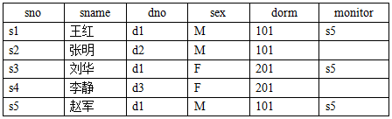
C
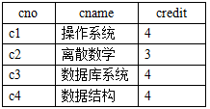
SC
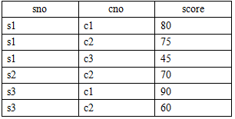
D
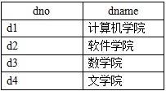

（一）针对上述实例，给出下列表达式的结果（只写出结果即可，无需计算过程，每小题3分，共24分）
1、∏sname ((sex=’M’(S) )
2、snoGcount(cno)(SC)
3、∏dname (D) － ∏dname (S ⋈ D)
4、∏cname(((sno=’s1’(score>60(SC)) ⋈ (C))
5、∏a.sno((a.score<b.score∧b.sno=’s2’∧a.cno=’c2’ ∧b.cno=’c2’ ((a (SC)((b(SC)))
6、∏sname (∏sno,cno(SC) ÷ ∏cno((sno=’s3’( SC)) ⋈ S)
7、{ t | (r(C (t[cname]=r[cname] ( r[cno]=’c1’ )}
8、{ t | (r(D (t[dno] = r[dno]) (┑(v(S (v[dno] = t[dno] ) }

（二）对于上述关系模式，用SQL完成下列操作（只写出SQL即可，不需要执行结果，每小题3分，共21分）
1、查询软件学院学生姓名，按照学生姓名降序排序。
2、查询没有选修“c2”课程的学生学号。
3、查询自己的班长住在同一个宿舍的学生学号。
4、查询获得“数据库系统”课程最高分的学生学号。
5、查询学生人数最多的院系名称。
6、查询被所有学生都选修的课程名称。
7、如果学生某门课的考试成绩低于该门课的平均成绩，将该学生的考试成绩提高5%。

